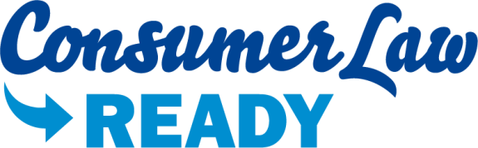 PROJEKT

Pozivamo vas na BESPLATNI trening za male i srednje poduzetnike iz prava potrošača u digitalnom dobu u sklopu europskog projekta „Spremni za prava potrošača“ koji će se održati dana 20.10. 2022.g. četvrtak od 16.30 – 20,00 sati preko platforme ZOOM.

PROGRAM

16,30-17,00 | Uključivanje sudionika na platformu upoznavanje,  Uvodno predstavljanje projekta i odgovori na zaprimljene upite polaznika
17,00-18,00 | Modul 1: Zahtjevi za predugovorno informiranje  Modul 2: Pravo potrošača na odustajanja od ugovora
18,00-18,15 | Pauza
18,15-19,15 | Modul 3: Prava potrošača i jamstva  Modul 4: Nepoštena poslovna praksa i nepoštene ugovorne odredbe
19,15-19,45 | Modul 5: Alternativno (ADR) i online (ODR) rješavanje sporova
19,45-20,00 | Pitanja i odgovori & informacija o certifikatima & završetak treninga
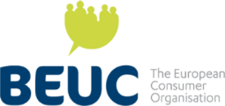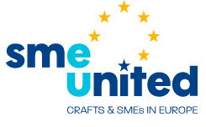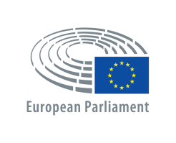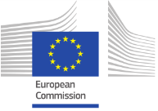

Projekt financira Europska unija.
Svi polaznici dobiti će priručnike za svaki pojedini modul u kojem su naznačena i rješenja iz novog hrvatskog zakona u primjeni od 28.svibnja 2022.g. Polaznici treninga koji nakon edukacije uspješno polože on line ispit stječu pravo isticanja jedinstvenog europskog znaka „Consumer Law Ready“ /„Spremni za prava potrošača „, odobrenog od Europske komisije , u svom poslovnom prostoru i /ili na svojoj web stranici u promotivne svrhe.

PRIJAVITE SE ZA TRENING I BUDITE CONSUMER LAW READY !

Projekt "Consumer Law Ready" - "Spremni za prava potrošača"

U Europskoj uniji postoji 22 milijuna poslovnih subjekata od kojih je 99,8% malih i srednjih, a unutar tog broja 93% su mikro poduzetnici sa manje od 10 zaposlenika.

Projekt "Consumer Law Ready" ili "Spremni za prava potrošača" donosi specijalizirani program treninga posebno upućen Vama ,obrtnicima i drugim malim i srednjim poduzetnicima (MSP-ovima). Svrha projekta je pomoći Vam u razumijevanju i usklađivanju s najnovijim europskim i nacionalnim potrošačkim zakonodavstvom. Projekt se provodi od 2017. godine istovremeno i po jedinstvenim edukativnim modulima, u svih 27 država članica EU .

Program pomaže europskim obrtnicima, drugim malim i srednjim poduzetnicima, u koju grupaciju i Vi spadate, u razumijevanju važnih aspekata potrošačkog prava, omogućujući Vam unapređenje Vaših usluga za korisnike i povećanje povjerenja potrošača u Vaše poslovanje. Tako možete izbjeći s neugodne prigovore potrošača, sankcije tržišne inspekcije te potencijalne skupe i dugotrajne sudske postupke sa neizvjesnim ishodom.

Trening koji su razvili stručnjaci s područja zaštite potrošača obuhvaća 5 ključnih područja:

1. Zahtjev za predugovorno informiranje
2. Pravo potrošača na odustajanja od ugovora – jednostrani raskid
3. Prava potrošača i jamstva
4. Nepoštena poslovna praksa i nepoštene ugovorne odredbe
5. Alternativno (ADR) i online (ODR) rješavanje sporova ( rješavanje spora izvan suda)

Poseban naglasak u edukaciji stavljen je na novi Zakon o zaštiti potrošača ( NN 19/22) u primjeni od 28.svibnja ove godine i na izbjegavanje propisanih sankcija .

Projekt financira Europska unija i provodi se uz potporu Europskog parlamenta i Europske komisije. Projektom upravlja konzorcij koji je sastavljen od BEUC-a (Europska organizacija za zaštitu potrošača), SMEunited-a (Europska udruga obrtnika, malih i srednjih poduzetnika - Glas MSP-ova u Europi) i Eurochambres-a (Udruga europskih trgovinskih i industrijskih komora).
Svaka država članica osigurala je jednog nacionalnog trenera koji provodi edukaciju lokalnih trenera i MSP-ova u skladu sa obvetnim pravilima ovog europskog projekta.
Nacionalni trener za Hrvatsku je Suzana Kolesar dr.iur. sa više od 20 godina praktičnog iskustva u rješavanju potrošačkih sporova između poduzetnika i potrošača, te pet godina iskustva kao certificirani trener projekta. keta sa vpodručju zaštite potrošača , koji zatim kao certificirani stručnjaci organiziraju treninge za male i srednje poduzetnike. Tijekom 2021. godine zbog epidemiološke situacije treninzi se održavaju online.

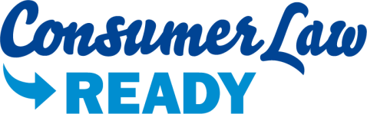

Nacionalna trenerica projekta
Suzana Kolesar dr.iur.

